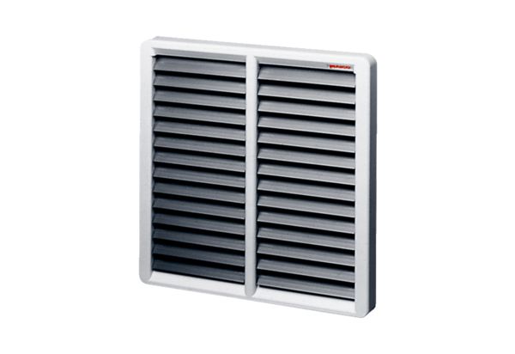Żaluzja, ręczna RS 60Opakowanie jednostkowe: 1 sztukaAsortyment: C
Numer artykułu: 0151.0345Producent: MAICO

